臺北市溪山實驗國民小學113學年度第2學期課後照顧班及課外社團活動報名簡章

壹、說明：
- 本簡章依「臺北市國民小學課後照顧服務班及課外社團活動實施要點」及「臺北市國民小學課外社團作業要點」訂定。
- 本校『課後照顧班』及『課外社團』由學輔處承辦，為了更加方便家長選擇，採取合併報名方式以提升效率。
- 課後照顧服務與課外社團活動1學期兩學季上課日期為：(春學季)114.2.11（二）開學日至114.4.25(五)、(夏學季)114.5.12(一)至
114.7.11(五)止，共計約20週。
- 課外社團依據「臺北市國民小學課外社團作業要點」，以使能讓學生有多元選擇，原則上以8人開班。
- 授課班級，有關冷氣使用方式待成班後依「本校冷氣收標準費用」辦理。
- 上課費用依實際報名人數均攤，會有所變動。

貳、開班規劃：(開課班別及費用統整表)
 |  | 星期一 | 星期二 | 星期三 | 星期四 | 星期五
上課總天數 |  | 17 | 20 | 20 | 19 | 17
時段A | 12：00  ｜  15：30 | 一年級課後照顧班  二年級課後照顧班 |  | 週三課後照顧班  (混齡)  - 競技疊杯社 | 一年級課後照顧班  二年級課後照顧班 | 一年級課後照顧班  二年級課後照顧班  三年級課後照顧班  四年級課後照顧班
時段B | 15：30  ｜  17：00 | - 籃球社團(1-6年級)  - 神奇魔術社(1-6年級) | - 水晶珠寶滴膠社(1-6年級)  二~六年級攜手班 | - 絢麗手工藝社 | - 熱舞舞蹈社(1-6年級)  三~六年級攜手班 | - 腦力開發桌遊社(1-6年級)
時段C | 15：30  ｜  18：30 | 課後延長照顧班 | 課後延長照顧班 | 課後延長照顧班 | 課後延長照顧班 | 課後延長照顧班
- 春學季114.2.11（二）至114.4.25(五)：2/28(五)228放假、4/3(四)-4/4(五)兒童節暨清明節放假，4/7(一)校慶補假
- 夏學季114.5.12(一)至114.7.11(五)：5/13(五)端午節放假、6/23(一)成果展補假

參、費用計算方式(依據臺北市國民小學課後照顧服務班及課外社團實施要點)：
- 課後照顧班收費方式 (若於收費後收到相關調整鐘點費之公文，屆時依公文規定辦理。)
時段A【12：00-15：30】  低年級課後照顧班(週一、四、五) | 260元×5.5節×天數÷0.7÷班級人數
時段A【12：00-15：30】  週三混齡課後照顧/  週五中年級課後照顧 | 260元×5.5節×天數÷0.7÷班級人數
時段C【15：30-18：30】 | 400元×4節×天數÷0.7÷班級人數
- 課外社團收費方式：(如下表所示)
- 依據臺北市國民小學課外社團作業要點，每位學生應收：【學費＝全學期總節數×鐘點費(450元/節)÷0.7÷開班人數】＋材料費。
- 參酌作業要點師生比參考原則20人，若超過則以公開電腦亂數抽籤方式錄取，計算費用依實際上課人數，低於8人不開班。
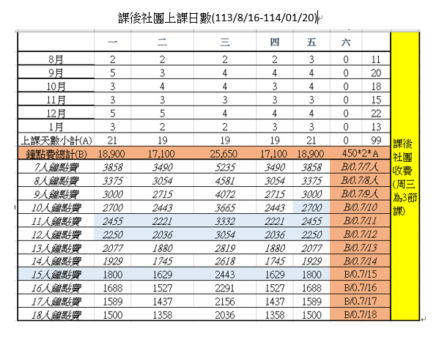
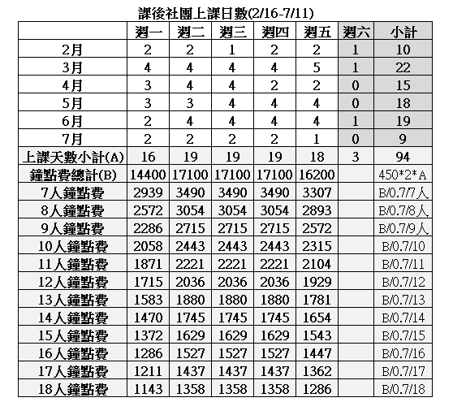
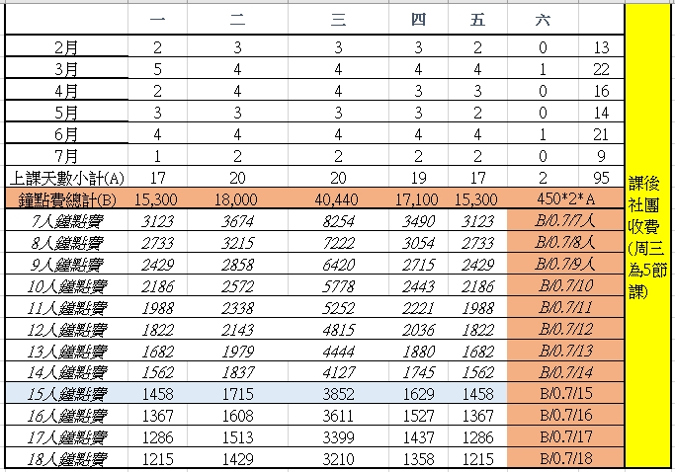
依實際開班人數分攤計算

肆、報名流程及退費標準：

12/23(一)7:30起至12/30(一)16:30前 | 採線上報名，網址連結已公告於學校網站最新消息，系統帳號為學生的身分證字號，密碼為出生年月日。  報名連結：https://eschool.tp.edu.tw/jsp/act_register/actreg.jsp?schno=413609  QR CODE:  
12/31(二)10:30 | 於報名系統查詢第一次報名開班結果。
1/2(四)7:30-1/9(四)16:30 | 進行二次線上加退選，依報名順序錄取，上限25人(課後照顧班)；20人(課外社團)
1/13(一)10:30後 | 於報名系統查詢錄取結果。
預計依實際到校2週後 | 2/24(一)發下繳費通知。(依繳費單上日期為準)
退費標準 | 確定開班後至未逾上課總時（節）數三分之一，而申請退費者，不論是否開始上課，扣除行政費退還所繳費用之三分之二。但仍必須收取”全額材料費”。
退費標準 | 開班後超過上課總時（節）數三分之一、未達三分之二而申請退費者，扣除行政費後退還所繳費用之三分之一。但仍必須收取”全額材料費”。
退費標準 | 超過課堂總時(節)數之三分之二者，不予退費。

- 針對特殊身份或接受教育局補助之學生請注意：學費補助僅限於課後照顧班、攜手激勵班，而課外社團不在補助範圍內。
- 課後照顧班補助資格：臺北市政府教育局補助符合低收入戶、身心障礙(持有證明手冊)、原住民、情況特殊、突遭變故或家戶年所得35萬且年利息2萬以下者，及開班不足15人之經費。
- 攜手班開班經費：由教育部或臺北市政府教育局補助。

- 因不可抗力之法定傳染病或自行請假而停課之情事，不補課、不退費。
- 學生因故必須請假須以聯絡簿或電話向導師或學輔處提出始可辦理後續事宜。
- 週三、週五放學，家長接送時間為12:00，第二次接送時間為15:40，欲留校者，均須參與課後照顧班、攜手班或課外社團。
- 週三課後照顧營養午餐服務，廠商最低門檻須達30人，若無法達此門檻須自備午餐。

溪山實小學輔處 敬上
伍、開課班別及費用統整表：
- 課後照顧班
課程序號 | 班別 | 招收年級 | 上課時間  (12:00~15:40) | 上課  天數 | 預估學費  (營養午餐費用另計) | 開班  人數  (暫定) | 師資  (暫定) | 課程簡介
S1 | 一年級  課後照顧班 | 1年級 | 每週一、四、五 | 53天 | 8,308元 | 15 | 陳嘉梅 | 以功課習寫為主，人數以一班15人為基準：因班級人數不同，將盡量輔導學生完成課業，若無法在班上完成，請家長回家再協助加強輔導。  - 12：00 - 12：40 生活教育指導  - 12：40 - 13：20 生活教育指導  - 13：20 - 14：00 作業指導  - 14：00 - 14：40 繪本導讀  - 14：40 - 15：20 手作課程或肢體活動  - 15：20 - 15：30放學路隊指導等  備註：週三混齡課後照顧班，參加人數達16人以上將依年級分布進行分班。
S2 | 二年級  課後照顧班 | 2年級 | 每週一、四、五 | 53天 | 8,308元 | 15 | 劉梅英
S3 | 三年級  課後照顧班 | 3年級 | 每週五 | 17天 | 2,860元 | 15 | 管文英
S4 | 四年級  課後照顧班 | 4年級 | 每週五 | 17天 | 2,860元 | 15 | 邱麗純
S5 | 週三混齡課照 | 3,4,5年級 | 每週三 | 20天 | 2,588元 | 15 | 劉梅英
S6 | 週三混齡課照 | 1,2,6年級 | 每週三 | 20天 | 2,588元 | 15 | 陳嘉梅
S7 | ※  課後延長照顧  (15:30-18:30) | 1-6年級 | 每週一至五 | 93天 | 14,172元 | 15 | 待聘 | ※學生必須由家長自行接送者才能參加  - 15：30 - 15：40 生活教育指導  - 15：40 - 16：20 作業指導  - 16：20 – 17：00 作業指導  - 17：00 – 17：40 作業指導  - 17：40 – 18：20 作業指導  18：20 - 18：30放學路隊指導等
- 課外社團
課程  序號 | 班別 | 招收年級 | 上課時間  (15:40-17:00) | 上課  天數/節數 | 預估學費  (以15人計算) | 師資 | 課程簡介
W1A | 籃球社團 | 1-6年級 | 每週一 | 17*2節=  34節 | 1,458元 | 康良愷 | - 以基礎籃球訓練培養學生對籃球的喜愛，享受團隊合作運動，訓練以最基本個人技巧及團隊基本概念作延伸。  - 包含籃球體適能訓練、籃球步法練習、籃球球感與運球練習、傳接球與小組配合、規則講解與對抗賽。
W1B | 神奇魔術社 | 1-6年級 | 每週一 | 17*2節=  34節 | 學費+材料費  1,458+800=2,258元 | 譚鈺龍 | 萊特魔數學院給你創造靈活的魔數科學課程，課程融合魔術x數學x科學三大元素，神奇魔術在巧手中千變萬化,帶來神乎其技的效果,完美融入（DIY科學、撲克牌玩數學、生活魔法、魔術道具），讓學員透過魔術的樂趣,啟發對數學及科學的興趣，好好變魔術、動腦玩數學、巧手做科學。
W2A | 水晶珠寶  滴膠社 | 1-6年級 | 每週二 | 20*2節=  40節 | 學費+材料費  1,715+1,600=3,315元 | 馮華生 | 學習與了解珠寶樹酯膠的應用與製作基本方法，由淺入深的養成美學與藝術的設計力與鑑賞力，落實手腦並行的動作訓練與啟發對周遭環境的觀察力，提升孩子的專注力與課後放鬆紓壓的目的!
※W3A | 競技疊杯社  (12:00-15:30  含午餐、午休指導時間) | 1-6年級 | 每週三 | 20*5節=  100節 | 學費+材料費  3,852+1,200=5,052元 | 葉素惠 | 競技疊杯是近年興起的一項新運動，要求選手要在最短的時間內以最快的速度依照指定的步驟疊放。而在這門課程中，會逐步從最簡單的三杯疊法教起，從3-3-3再到1-10-1的進階，最後使小朋友能以學會的疊杯技巧進行個人表演及競賽。讓小朋友藉由這項運動提升自己的專注力、反應力及反應速度。  (12:00-15:30含午餐、午休指導時間，共計5節)
W3B | 絢麗手工藝社 | 1-6年級 | 每週三 | 20*2節=  40節 | 學費+材料費  1,715+1,200=2,915元 | 葉素惠 | 手工藝融合輕黏土、手工卡片、造型毛根三大元素作品，讓孩子整學期擁有多元的學習，培養巧手靈活度及色彩美感配製，啟發學員邏輯思考及創意想像，每堂課皆可帶回不同的精美作品，找到專屬於你心目中對的老師Mr.Right Teacher。
W4A | 熱舞舞蹈社 | 1-6年級 | 每週四 | 19*2節=  38節 | 1,629元 | 陳品萱 | 學習各種舞風的舞蹈,在課程中尋找小朋友的舞感,增加孩子們的體能訓練,加強小朋友的團隊概念及專注力。
W5A | 腦力開發桌遊 | 1-6年級 | 每週五 | 17*2節=  34節 | 學費+材料費  1,458+750=2,208元 | 邱麗純 | 根據研究指出，桌上型遊戲，有益孩子的情緒發展，也能助於愉快學習，認字、表達、推理、專注、鍛鍊手部手眼協調。桌遊更是主動出擊的遊戲，更多的時候需要孩子們動動腦筋，讓孩子在遊戲中不斷地絞盡腦汁，發揮他們的想像力及邏輯能力！讓我們帶領孩子暫時脫離3C世界，一起「玩中學，學中樂」吧！

